## Задание №1

[Подсказки](https://umschool.net/course/lessons/3646/homework/)

Чему равен острый вписанный угол, опирающийся на хорду, равную радиусу окружности? Ответ дайте в градусах.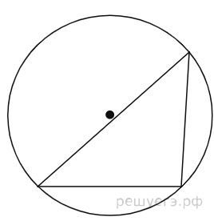

Ответ

## Задание №2

[Подсказки](https://umschool.net/course/lessons/3646/homework/)

Най­ди­те впи­сан­ный угол, опи­ра­ю­щий­ся на дугу, ко­то­рая со­став­ля­ет 20% окруж­но­сти. Ответ дайте в гра­ду­сах.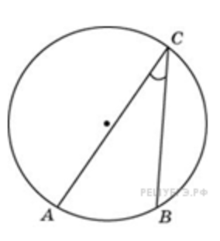

Ответ

## Задание №3

[Подсказки](https://umschool.net/course/lessons/3646/homework/)

Дуга окружности AC, не содержащая точки B, составляет 210°. А дуга окружности BC, не содержащая точки A, составляет 30°. Найдите вписанный угол ACB. Ответ дайте в градусах.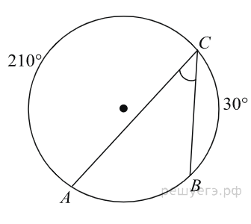

Ответ

## Задание №4

[Подсказки](https://umschool.net/course/lessons/3646/homework/)

Угол ACB равен 3° Гра­дус­ная ве­ли­чи­на дуги AB окруж­но­сти, не со­дер­жа­щей точек D и E, равна 124°. Най­ди­те угол DAE. Ответ дайте в гра­ду­сах.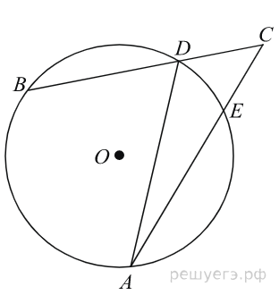

Ответ

## Задание №5

[Подсказки](https://umschool.net/course/lessons/3646/homework/)

Найдите хорду, на которую опирается угол 30°, вписанный в окружность радиуса 28.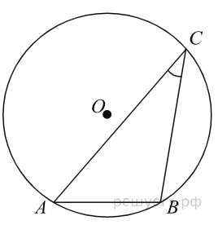

Ответ

## Задание №6

[Подсказки](https://umschool.net/course/lessons/3646/homework/)

Найдите хорду, на которую опирается угол 120°, вписанный в окружность радиуса 22√3

### [IMG_261](https://unicode-table.com/ru/221A/)

Ответ

## Задание №7

[Подсказки](https://umschool.net/course/lessons/3646/homework/)

Хорда AB стягивает дугу окружности в 70°. Найдите угол ABC между этой хордой и касательной к окружности, проведенной через точку B. Ответ дайте в градусах.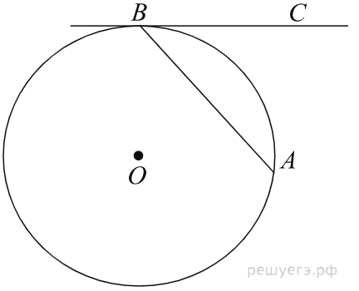

Ответ

## Задание №8

[Подсказки](https://umschool.net/course/lessons/3646/homework/)

Пе­ри­метр тре­уголь­ни­ка равен 12, а ра­ди­ус впи­сан­ной окруж­но­сти равен 1. Най­ди­те пло­щадь этого тре­уголь­ни­ка.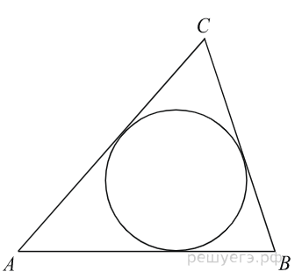

Ответ

## Задание №9

[Подсказки](https://umschool.net/course/lessons/3646/homework/)

Около окружности, радиус которой равен 3, описан многоугольник, периметр которого равен 50. Найдите его площадь.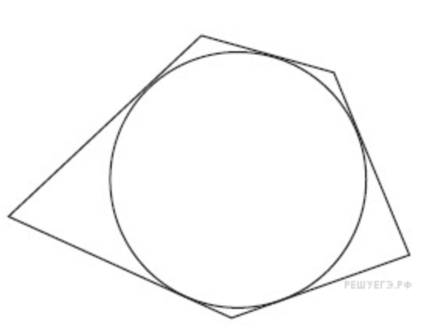

Ответ

## Задание №10

[Подсказки](https://umschool.net/course/lessons/3646/homework/)

Около окружности описана трапеция, периметр которой равен 84. Найдите длину её средней линии.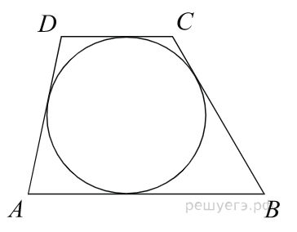

Ответ

## Задание №11

[Подсказки](https://umschool.net/course/lessons/3646/homework/)

К окружности, вписанной в треугольник ABC, проведены три касательные. Периметры отсеченных треугольников равны 8, 23, 78. Найдите периметр данного треугольника.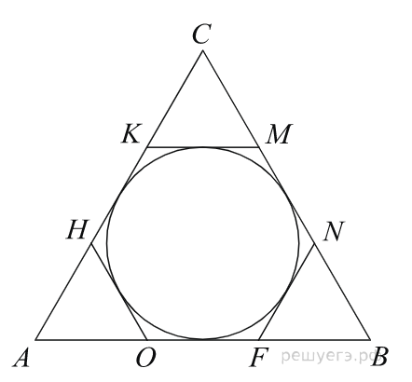

Ответ

## Задание №12

[Подсказки](https://umschool.net/course/lessons/3646/homework/)

Точки A, B, C, расположенные на окружности, делят ее на три дуги, градусные величины которых относятся как 1 : 8 : 9. Найдите больший угол треугольника ABC. Ответ дайте в градусах.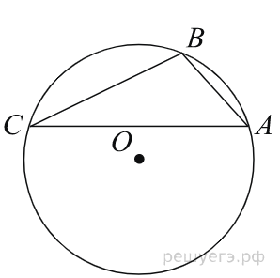

Ответ

## Задание №13

[Подсказки](https://umschool.net/course/lessons/3646/homework/)

Стороны четырехугольника ABCD AB, BC, CD и AD стягивают дуги описанной окружности, градусные величины которых равны соответственно 76°, 101°, 106°, 77°. Найдите угол B этого четырехугольника. Ответ дайте в градусах.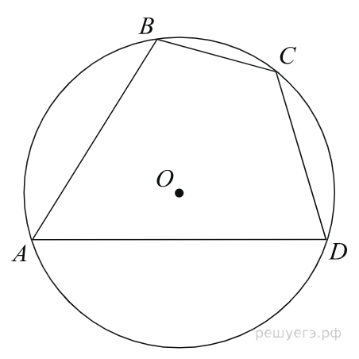

Ответ

## Задание №14

[Подсказки](https://umschool.net/course/lessons/3646/homework/)

В треугольнике ABC AC = 4, BC = 3, угол C равен 90°. Найдите радиус описанной окружности этого треугольника.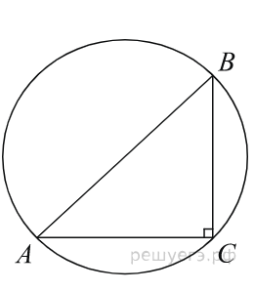

Ответ

## Задание №1

Около тра­пе­ции опи­са­на окруж­ность. Пе­ри­метр тра­пе­ции равен 48, сред­няя линия равна 19. Най­ди­те бо­ко­вую сто­ро­ну тра­пе­ции.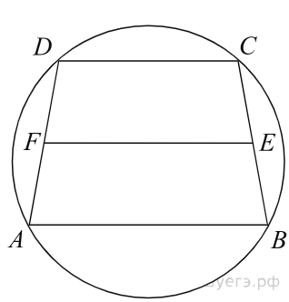

Ответ